講師プロフィール 古澤 巖（ヴァイオリニスト）
1959年東京生まれ。2歳半の頃、左利きを理由に勧められヴァイオリンを始める。桐朋学園大学卒業後、カーティス音楽院やモーツァルテウム音楽院でバーンスタイン、ミルシテイン、ヴェーグ、ギトリスらに師事。日本音楽コンクール第1位、アバド国際コンクール第1位。1986年に葉加瀬太郎とバンドを結成、国内外でソリストとして活躍。宗次コレクション所蔵ストラディヴァリウス「サン・ロレンツォ1718」を使用。BSテレ東「Dの旋律」出演、年間150公演以上。「品川カルテット」など多彩なツアーも展開。趣味はサーフィン。

古澤巖ミュージックキャンプ日向 募集要項
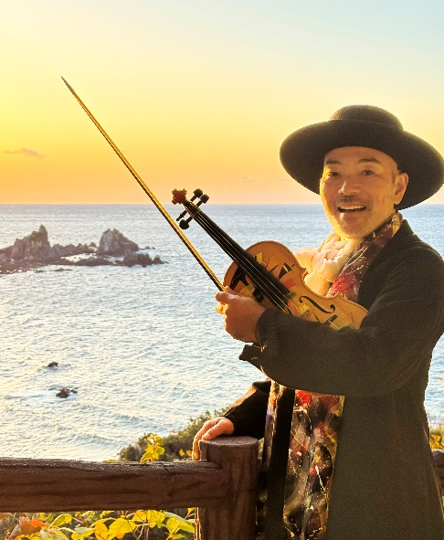
【期 間】令和8年8月18日(火) ～ 8月20日(木) （3日間）
【会 場】日向市文化交流センター
世界的に活躍するヴァイオリニスト・古澤巖氏を講師に迎え、音楽スクールを開催いたします。
本スクールでは、古澤氏がコンサート活動を通じて培ってこられた演奏技術を、直接ご指導いただける貴重な機会をご用意しております。
対象は、音楽を愛好するアマチュアの方をはじめ、小・中・高・大学の吹奏楽部、さらにプロの演奏家まで幅広く、個人レッスンを行います。
基本的かつ実践的な演奏技術を学ぶとともに、多くの出会いと交流を得られる有意義な場となります。

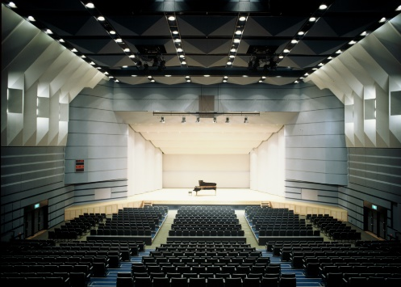
【 主 催 】公益財団法人日向文化振興事業団
【 共 催 】日向・古澤巖の会
【 実 務 】古澤巖ミュージックキャンプ日向実行委員会
【協力・協賛】株式会社 ファインミューズ
【 協 力 】ヒュウガプランニングサポーター

【問合せ先】
日向市文化交流センター
〒883-0046 宮崎県日向市中町1番31号
TEL：0982-54-6111 FAX：0982-54-2575
MAIL：hyugahch@mb.wainet.ne.jp



古澤巖ミュージック
キャンプ日向
（古澤巖M.C.日向）

◆ 期 間 ◆
令和8年
8月18日(火) ～ 8月20日(木)

◆ 会 場 ◆
日向市文化交流センター

■講 師 古澤 巖（ヴァイオリニスト）
■内 容 音楽指導（個人レッスン）
・ヴァイオリン、コントラバス、チェロ、ピアノ、声楽など、受講種目は問いません。
・吹奏楽団、オーケストラ等の団体でも受講可能です。
■受 講 料 25,000円（3日間、個人・団体ともに一律同額）
※伴奏者手配を依頼する場合、１曲6,000円。
※3日間の参加が原則ですが、全日参加できない方も、まずはお気軽にご相談ください。
■定 員 15名程度（定員になり次第、募集を締切らせていただきます。あらかじめご了承ください。）
■聴 講 料 3,000円（3日間共通チケット）
※高校生以下の受講生の付添いについては、聴講料無料（１名様のみ）。
※昼食を希望される方は、聴講申込書の昼食欄に「○」を記入してください（１食600円～1,000円）。
■見 学 無料（但し、20分以内）
■受 講 曲 自分が勉強したい曲を自由に選んでください。
ヴァイオリン、声楽等でレッスンを受講される場合は、伴奏があることをお勧めいたします。
伴奏者を同伴できない方は、こちらで手配することもできます。 ※１曲6,000円
伴奏を希望される際はお申し出いただき、伴奏用のピアノ楽譜のコピーを事前にお送りください。
伴奏譜面についても、6月中に必ず提出してください。
オリジナルの伴奏機器の持ち込みでも大丈夫です。
※ミュージックキャンプ最終日に大ホールにて受講生による発表会があります。
演奏時間に限りがございますのでカットしての演奏になることがありますがご了承ください。
※受講曲・伴奏譜面の楽譜コピーを必ずお送りください。
※譜面はA4縦の『片面』印刷で譜面には必ずページを表記してください。
※譜面の製本はしないでください。
※6月中に提出してください。（期限厳守・曲目変更不可）
※譜面の返却は一切できませんのでご注意ください
※メール受付可。送信後に必ず日向市文化交流センターに確認の電話連絡を入れてください。

■応募方法 応募用紙（受講・聴講申込書）に必要事項を記入し、下記宛てにお送りください。
メールでも受付できますが、メール送信後に必ず日向市文化交流センターに確認の電話連絡を
入れてください。（不達の場合、お受けできません）

〒883-0046 宮崎県日向市中町1番31号
公益財団法人日向文化振興事業団（日向市文化交流センター内）
古澤巖ミュージックキャンプ日向事務局 行
MAIL : hyugahch@mb.wainet.ne.jp
TEL : 0982-54-6111
窓口対応時間：AM9:00～PM17：00（水曜日休館）

受講申込書を受理後、受講料等のお振込先をご連絡いたしますので、
そちらへ必要金額をお振込みください（振込手数料は申込者ご負担となります）。
■応募締切 定員になり次第、募集を締切らせていただきます。あらかじめご了承ください。
※聴講希望者については当日でも受付いたします。
■そ の 他 宿 泊……各自でご予約ください。

